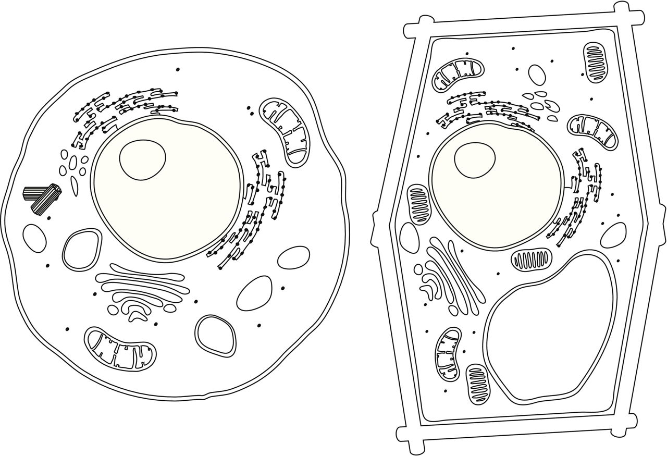

**Organelle Name: Chloroplast**

**Organelle Function:**

**Organelle Name: Cytoplasm**

**Organelle Function:**

**Organelle Name: Mitochondria**

**Organelle Function:**

**Organelle Name: Ribosomes (dots)**

**Organelle Function:**

**Organelle Name: Nucleus**

**Organelle Function:**

**Organelle Name: Cell Membrane**

**Organelle Function:**